МИНИСТЕРСТВО ВНУТРЕННИХ ДЕЛ РОССИЙСКОЙ ФЕДЕРАЦИИ

ГОСУДАРСТВЕННАЯ ПРОТИВОПОЖАРНАЯ СЛУЖБА

НОРМЫ ПОЖАРНОЙ БЕЗОПАСНОСТИ

УСТРОЙСТВА СПАСАТЕЛЬНЫЕ РУКАВНЫЕ ПОЖАРНЫЕ.
ОБЩИЕ ТЕХНИЧЕСКИЕ ТРЕБОВАНИЯ. МЕТОДЫ ИСПЫТАНИЙ

FIRE ESCAPE CHUTE DEVICES. GENERAL TECHICAL
REQUIREMENTS. METODS OF TEST

НПБ 187-99

Дата введения 01.02. 2000

Разработаны Всероссийским научно-исследовательским институтом противопожарной обороны (ВНИИПО) МВД России (В.В. Пивоваров, В.И. Логинов, Г.Б. Егоров, В.Н. Леванов).

Внесены ВНИИПО МВД России.

Подготовлены к утверждению Главным управлением Государственной противопожарной службы (ГУГПС) МВД России (А.И. Жук, Д.П. Игнатьев, В.В. Жидовленков).

Утверждены и введены в действие приказом ГУГПС МВД России от 25 декабря 1999 г. № 102.

Вводятся впервые.

I. ОБЛАСТЬ ПРИМЕНЕНИЯ

1. Настоящие нормы распространяются на рукавные пожарные спасательные устройства всех типов и устанавливают общие технические требования к ним и методы их испытаний.
2. Настоящие нормы могут применяться при сертификационных испытаниях в Системе сертификации в области пожарной безопасности.

II. ОПРЕДЕЛЕНИЯ

3. В настоящих нормах использованы следующие термины с соответствующими определениями.
3.1. Устройство рукавное пожарное спасательное (далее - УСРП) - пожарное спасательное устройство (по ГОСТ 12.2.047), состоящее из спасательного рукава и узла его крепления (рисунок 1), предназначенное для спасания людей с высотных уровней при пожарах или в аварийных ситуациях в зданиях, сооружениях, на мостовых и козловых кранах, морских судах и других объектах.
3.2. Спасательный рукав - пожарное спасательное устройство из ткани для скользящего спуска спасаемых (по ГОСТ 12.2.047), состоящее из одной или нескольких цилиндрических оболочек (рисунок 2).
3.3. Узел крепления - приспособление, предназначенное для установки спасательного рукава на объекте, обеспечивающее беспрепятственный и безопасный вход людей в спасательный рукав.
3.4. Силовой рукав - внутренняя оболочка спасательного рукава, которая воспринимает осевую нагрузку, возникающую при спуске людей, и предназначена для обеспечения прочностных свойств спасательного рукава.
3.5. Эластичный рукав - оболочка спасательного рукава, обладающая эластичными свойствами в поперечном направлении и предназначенная для создания силы сопротивления при спуске людей в спасательном рукаве.

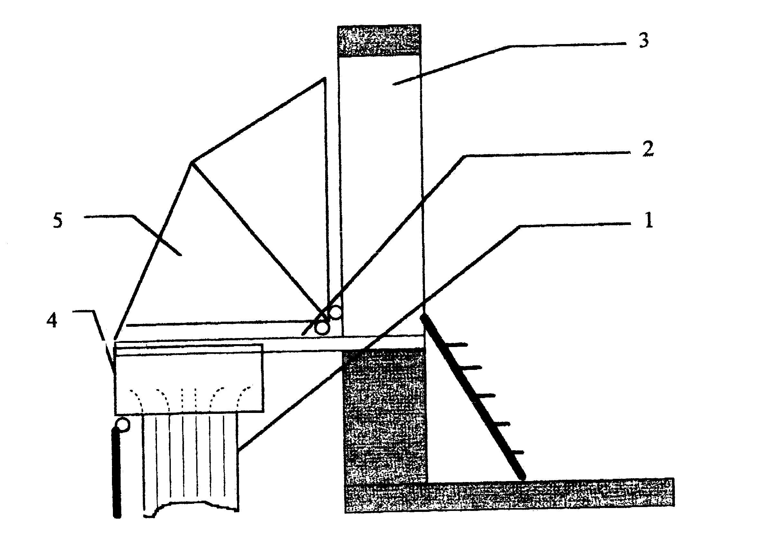

Рисунок 1. Схема рукавного пожарного спасательного устройства:
1 - спасательный рукав; 2 - узел крепления; 3 - проем стены здания;
4 - контейнер для хранения спасательного рукава; 5 - защитный тент

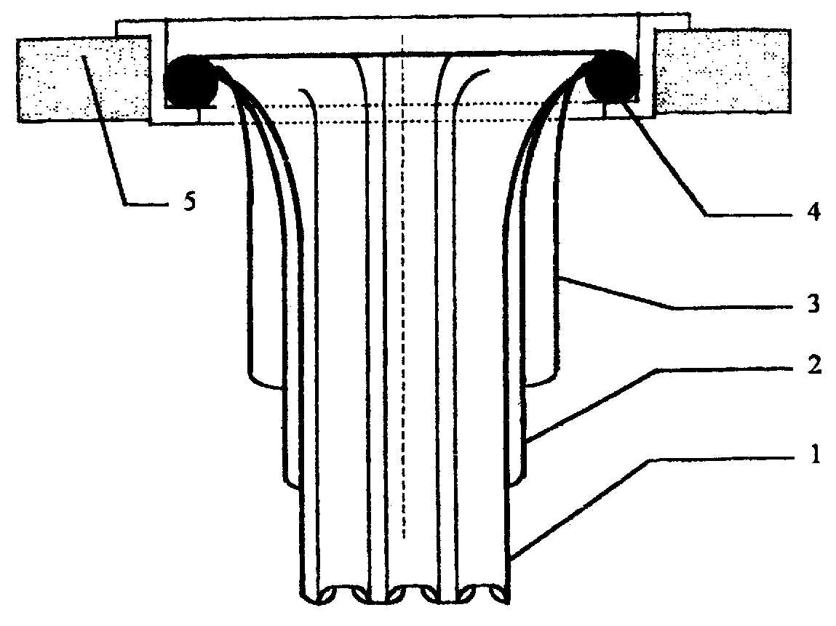

Рисунок 2. Конструкция спасательного рукава:
1 - силовой (внутренний) рукав; 2 - эластичный рукав; 3 - теплоотражательный рукав;
4 - установочное кольцо спасательного рукава; 5 - узел крепления

3.6. Теплоотражательный рукав - наружная оболочка спасательного рукава, предназначенная для его защиты от внешнего воздействия открытого пламени и теплового излучения.
3.7. Однослойный спасательный рукав - эластичный рукав с усиленными нитями основы.
3.8. Секционный спасательный рукав - спасательный рукав, состоящий из отрезков (секций) спасательного рукава установленной длины, соединенных между собой разъемными элементами крепления (карабинами, пряжками и т. п.).
3.9. Предельно допустимая нагрузка - максимальная эксплуатационная нагрузка на УСРП, допустимая конструкторской документацией.
3.10. Назначенный ресурс - суммарная наработка, при достижении которой эксплуатация УСРП должна быть прекращена независимо от его технического состояния (по ГОСТ 27.002).
3.11. Рабочий цикл - периодически повторяющаяся в процессе эксплуатации определенная последовательность действий, характеризующаяся тем, что УСРП после применения его по назначению возвращается в исходное состояние или положение.
3.12. Работоспособность (работоспособное состояние) - состояние УСРП, при котором значения всех параметров, характеризующих способность выполнять заданные функции, соответствует требованиям нормативно-технической и конструкторской документации (по ГОСТ 27.002).

III. ОБЩИЕ ПОЛОЖЕНИЯ

4. Рукавные пожарные спасательные устройства классифицируют по способу их размещения и установки в соответствии со схемой, представленной на рисунке 3.

 |  |  |  |  |  |  |  |  |  |  |  | УСРП
 |  | Стационарные |  |  |  |  |  |  |  | Мобильные |  |  |  |  |  |  |  | Переносные
Контейнерные |  |  |  |  |  | Шахтные |  |  |  |  |  |  |  |  | Встроенные |  |  |  |  |  |  |  | Навесные

Рисунок 3. Классификация УСРП

5. УСРП, выпускаемые предприятиями России, должны пройти все стадии разработки, предусмотренные ГОСТ 15.001, и иметь полный комплект конструкторской документации (далее - КД), согласованный с ГУГПС МВД России.
КД серийно выпускаемого изделия, предъявляемого на сертификационные испытания, должна иметь литеру «А».
6. УСРП должны изготавливаться в климатическом исполнении в соответствии с ГОСТ 15150.
6.1. Стационарные контейнерные УСРП должны соответствовать климатическому исполнению УХЛ для категории размещения 1.1 (для температур от минус 40 до 40°С и относительной влажности воздуха 98% при 25 °С).
6.2. Стационарные шахтные УСРП, в зависимости от условий установки, должны соответствовать климатическому исполнению УХЛ для категории размещения 1.1 (для температур от минус 40 до 40°С и относительной влажности воздуха 98% при 25°С) или климатическому исполнению УХЛ для категории размещения 3.1 (для температур от минус 5 до 40°С и относительной влажности воздуха 98% при 25°С).
6.3. Мобильные и переносные УСРП должны соответствовать климатическому исполнению УХЛ для категории размещения 1 (для температур от минус 40 до 40°С и относительной влажности воздуха 98% при 25°С) и условиям хранения 2.

IV. ОБЩИЕ ТЕХНИЧЕСКИЕ ТРЕБОВАНИЯ

7. Требования к документации и конструкции
7.1. Эксплуатационная документация на УСРП должна отвечать требованиям Правил по охране труда в подразделениях ГПС МВД России.
7.2. УСРП не должно иметь дефектов, ухудшающих эксплуатационные свойства и внешний вид изделия.
7.3. Конструкция УСРП должна обеспечивать беспрепятственный и безопасный спуск людей различного телосложения, антропометрические характеристики которых соответствуют группе Б по ГОСТ 12.2.049.
7.3.1. Узел крепления должен обеспечивать установку УСРП на объекте, обеспечивающую беспрепятственный вход людей в спасательный рукав.
7.3.2. Спасательный рукав должен обеспечивать безопасный спуск людей с высоты.
7.4. Периметр входного отверстия в спасательный рукав УСРП должен быть не менее 1600 мм при отношении длины к ширине отверстия не более 1,55.
7.5. Ширина (полупериметр) силового рукава должна быть не менее 880 мм.
7.6. Ширина (полупериметр) огнезащитного рукава должна превышать ширину силового рукава не менее чем на 30 мм.
7.7. Расстояние от земли до нижнего края спасательного рукава УСРП, находящегося в рабочем состоянии, должно быть в пределах от 0,5 до 1,5 м.
7.8. Количество и длина секций секционного спасательного рукава должны обеспечивать возможность спасания людей с любой высоты в пределах длины спасательного рукава.
7.9. Расстояние между разъемными элементами крепления на каждой из секций секционного спасательного рукава должно быть не более 300 мм.
7.10. Масса переносного УСРП не должна превышать 50 кг.
7.11. Стационарное УСРП должно удерживать статическую нагрузку, приложенную вдоль оси спасательного рукава, в 3 раза превышающую предельно допустимую нагрузку, но не менее 10 кН, в течение 180 с.
7.12. Мобильное УСРП должно удерживать статическую нагрузку, приложенную вдоль оси спасательного рукава, в 2 раза превышающую предельно допустимую нагрузку, но не менее 3 кН, в течение 180 с.
7.13. Переносное УСРП должно удерживать статическую нагрузку, приложенную вдоль оси спасательного рукава, в 2 раза превышающую предельно допустимую нагрузку, но не менее 2 кН, в течение 180 с.
7.14. Назначенный ресурс УСРП должен составлять не менее 100 рабочих циклов.
7.15. Остаточная деформация эластичного рукава в поперечном направлении не должна превышать 15%.
8. Требования к материалам
8.1. Относительное разрывное удлинение по основе материала силового рукава не должно превышать 30%.
8.2. Относительное разрывное удлинение по утку материала эластичного рукава должно быть не менее 200%.
8.3. Коэффициент ослабления инфракрасного излучения материала теплоотражательного рукава должен составлять не менее 70%.
8.4. Материал теплоотражательного рукава должен быть устойчив к воздействию открытого пламени в течение не менее 15 с.
9. Требования к маркировке
9.1. Каждое УСРП должно иметь маркировку, содержащую следующие данные:
а) товарный знак предприятия-изготовителя;
б) обозначение устройства;
в) величину предельно допустимой нагрузки;
г) порядковый номер по системе нумерации предприятия-изготовителя;
д) месяц и год изготовления.
9.2. Рукав и каждая секция с наружной стороны должны иметь маркировку с указанием номера УСРП, в комплект которого они входят, а также своей длины (в метрах).
9.3. Маркировка должна сохраняться в течение всего срока эксплуатации изделия.
10. Требования к комплектности
В комплект поставки должны входить:
а) узел крепления;
б) спасательный рукав (комплект секций секционного рукава с разъемными элементами крепления);
в) укладочная сумка или контейнер для спасательного рукава (для мобильных и переносных УСРП);
г) паспорт и руководство по эксплуатации.

V. НОМЕНКЛАТУРА ПОКАЗАТЕЛЕЙ

Проверяемые технические показатели УСРП и номера соответствующих пунктов настоящих норм, в которых изложены требуемые значения параметров изделия и методы их контроля, приведены в таблице 1.

Таблица 1

Вид проверки технического показателя | Пункты настоящих норм
 | Технические требования | Методы испытаний
Проверка КД, внешнего вида, маркировки и комплектности УСРП | 5, 7.1, 7.2, 9, 10 | 13
Проверка линейных размеров УСРП | 7.4 - 7.9 | 14
Проверка массы УСРП | 7.10 | 15
Проверка работоспособности УСРП | 7.3 | 16
Проверка назначенного ресурса УСРП | 7.14 | 17
Проверка прочности УСРП | 7.11 - 7.13 | 18
Проверка остаточной деформации эластичного рукава | 7.15 | 19
Проверка относительного разрывного удлинения по основе материала силового рукава | 8.1 | 20
Проверка относительного разрывного удлинения по утку материала эластичного рукава | 8.2 | 21
Проверка основных технических характеристик спасательного рукава после воздействия на него предельной положительной рабочей температуры | 6 | 22
Проверка основных технических характеристик спасательного рукава после воздействия на него предельной отрицательной рабочей температуры | 6 | 23
Проверка коэффициента ослабления инфракрасного излучения | 8.3 | 24
Проверка материала огнезащитной оболочки на устойчивость к воздействию открытого пламени | 8.4 | 25

VI. ВИДЫ ИСПЫТАНИЙ

Виды испытаний УСРП и номера пунктов настоящих норм, в которых изложены требуемые значения параметров изделия, проверяемые при проведении каждого вида испытаний, приведены в таблице 2.
Таблица 2

Вид испытаний | Проверяемые параметры - номера пунктов и подпунктов требований настоящих норм
Сертификационные | 5 - 10
Межведомственные приемочные | 5 - 10
Периодические | 6 - 10
Квалификационные | 6 - 10
Приемо-сдаточные | 7.1, 7.2, 7.4 - 7.9, 9, 10
Эксплуатационные | 7.1, 7.3

Примечания. 1. Проверка назначенного ресурса УСРП при проведении сертификационных испытаний предусмотрена только для импортных изделий.
2. При проведении периодических испытаний УСРП отечественного производства допускается осуществлять проверку назначенного ресурса один раз в три года.
3. Объем и порядок типовых испытаний, назначаемых при изменении конструкции УСРП, определяют изготовитель и заказчик продукции.

VII. МЕТОДЫ ИСПЫТАНИЙ

11. Общие требования к проведению испытаний
11.1. Приборы и оборудование, применяемые при испытаниях, должны быть поверены и иметь действующие технические паспорта.
11.2. Допускается использование других приборов и оборудования, обеспечивающих заданную точность измерений.
11.3. Все испытания, за исключением пп. 22 и 23, должны проводиться при нормальных климатических условиях по ГОСТ 15150.
12. Отбор образцов УСРП
12.1. При серийном и мелкосерийном производстве выбор образцов проводят методом случайного отбора на предприятии-изготовителе из партии УСРП (но не менее 10 шт.) в количестве не менее трех образцов изделия.
12.2. При единичном производстве на испытания берут:
а) УСРП, предназначенное для установки на объекте;
б) один дополнительный образец спасательного рукава длиной не менее 10 м (при комплектации УСРП секционным спасательным рукавом - не менее 3 секций, одна из которых должна иметь входную горловину).
13. Проверка КД, внешнего вида, маркировки и комплектности УСРП по пп. 5, 7.1, 7.2, 9, 10
13.1. Проверяют КД на соответствие требованиям по пп. 5 и 7.1.
13.2. УСРП устанавливают на объекте и приводят в рабочее положение. Проверку проводят внешним осмотром и сличением с конструкторской документацией.
13.3. Изделие считают выдержавшим проверку, если:
а) КД соответствует требованиям пп. 5 и 7.1 настоящих норм;
б) экспертами не обнаружено недостатков образца, которые могли бы привести к затруднениям, связанным с установкой и развертыванием изделия на объекте;
в) внешний вид, маркировка и комплектность образца соответствуют требованиям КД и пп. 7.2, 9, и 10 настоящих норм.
14. Проверка линейных размеров УСРП по пп. 7.4 - 7.9
14.1. Величину периметра входного отверстия в рукав проверяют в следующей последовательности.
14.1.1. Укладывают в посадочное отверстие узла крепления установочное кольцо, вынутое из горловины спасательного рукава.
14.1.2. Наносят по периметру внутренней поверхности установочного кольца липкую ленту, по ГОСТ 28024 или ГОСТ 28027, и отмечают на ней начало и конец периметра отверстия.
14.1.3. Снимают липкую ленту, распрямляют ее на плоской горизонтальной поверхности и измеряют расстояние между метками. Погрешность измерения не должна превышать ±2 мм.
14.1.4. Измеряют длину и ширину входного отверстия по границам внутренней поверхности установочного кольца с погрешностью не более ±2 мм.
14.1.5. Изделие считают выдержавшим проверку, если величина периметра входного отверстия составляет не менее 1600 мм при отношении его длины к ширине, равном не более 1,55.
14.2. Ширину силового и теплоотражательного рукавов, а также расстояние между разъемными элементами крепления секционного спасательного рукава измеряют в соответствии с ГОСТ 29104.1.
Изделие считают выдержавшим проверку, если:
- ширина силового рукава составляет не менее 880 мм;
- ширина теплоотражательного рукава не менее чем на 30 мм превышает ширину силового рукава;
- расстояние между разъемными элементами крепления секционного спасательного рукава составляет не более 300 мм.
14.3. Измерение расстояния от земли до нижнего края спасательного рукава проводят в следующем порядке.
14.3.1. УСРП устанавливают на объекте на максимальной, определенной эксплуатационной документацией высоте и приводят его в рабочее положение.
14.3.2. Проверку проводят путем измерения расстояния от земли до нижнего края вертикально вывешенного спасательного рукава с погрешностью, не превышающей ±10 мм.
14.3.3. Изделие считают выдержавшим испытание, если нижний край силового рукава находился на высоте от 500 до 1500 мм от поверхности земли. При этом нижние края эластичного и теплоотражательного рукавов находились выше края силового рукава, но не более чем на 300 мм.
14.4. Проверку длины секций секционного спасательного рукава и определение диапазона высот его применения осуществляют в следующем порядке.
14.4.1. Длину каждой из секций измеряют в соответствии с ГОСТ 29104.1 и сверяют полученный результат со значением маркировки секции.
14.4.2. Диапазон высот, с которых может осуществляться спасание людей, определяют расчетным методом, комбинируя сочетания количества и длины секций в соответствии с рекомендациями руководства по эксплуатации.
14.4.3. Изделие считают выдержавшим испытание, если:
а) длина каждой из секций отличается от значения на маркировке не более чем на ±25 мм;
б) количество и сочетание длин секций позволяют изменять длину спасательного рукава с шагом не более 1 м в диапазоне от 3 м до максимального значения высоты применения данного изделия, указанного в конструкторской документации.
15. Проверка массы УСРП по п. 7.10
15.1. Массу переносного УСРП проверяют путем взвешивания площадки крепления и спасательного рукава, находящихся в штатных сумках или контейнерах для транспортирования, с погрешностью не более ±0,1 кг.
15.2. Изделие считают выдержавшим испытание, если суммарная масса элементов УСРП составляет не более 50 кг.
16. Проверка работоспособности УСРП по п. 7.3
16.1. УСРП устанавливают на объекте или испытательном стенде на максимальной для данного изделия высоте и приводят его в рабочее положение.
16.2. Испытание проводят в следующем порядке.
16.2.1. Производят контрольное нагружение образца путем подвешивания к нижнему концу спасательного рукава груза, вес которого в 1,25 раза превышает предельно допустимую нагрузку. Погрешность измерения массы груза не должна превышать ±1 кг.
16.2.2. Производят поочередные одиночные спуски (в соответствии с требованиями руководства по эксплуатации) не менее пяти испытателей* различной массы и телосложения, близких к граничным антропометрическим значениям людей группы Б по ГОСТ 12.2.049.
Количество спусков каждого испытателя должно быть не менее трех.
16.3. Изделие считают выдержавшим испытание, если:
а) УСРП выдержало контрольное нагружение без видимых деформаций и повреждений;
б) не произошло ни одной задержки испытателей на входе в рукав из-за неудобства конструкции узла крепления;
в) не произошло ни одного нерегулируемого спуска испытателей;
г) не произошло ни одной вынужденной остановки испытателей из-за чрезмерного сжатия спасательным рукавом или узлом стыковки секционного рукава;
д) не произошло ни одного случая зацепления конечностей испытателей в узлах стыковки секций секционного спасательного рукава;
е) в процессе спусков нижний край спасательного рукава не касался земли.
17. Проверка назначенного ресурса УСРП по п. 7.14
17.1. Испытанию подвергают образец УСРП, прошедший проверку по п. 16.
17.2. Испытание проводят по методу, изложенному в п. 16.2, в объеме не менее 100 рабочих циклов* (с учетом наработки по п. 16) путем спусков испытателей с применением всех тактических приемов спасения людей данным типом спасательных устройств в соответствии с требованиями эксплуатационной документации и положениями «Наставления по пожарно-строевой подготовке».
__________
*Стаж работы каждого испытателя с рукавными спасательными устройствами должен составлять не менее 1 года (или не менее 50 спусков).
*Рабочим циклом считают:
а) для стационарного и мобильного УСРП - приведение УСРП в рабочее положение, поочередный спуск 5 человек, складывание УСРП;
б) для переносного УСРП - приведение УСРП в рабочее положение, поочередный спуск 2 человек, складывание УСРП;
в) для УСРП, изготовленного в единичном экземпляре, - спуск одного человека в спасательном рукаве.
Для УСРП, оборудованного секционным спасательным рукавом, в рабочий цикл включают стыковку и расстыковку всех секций комплекта.

17.3. Назначенный ресурс изделия считают подтвержденным, если:
а) не произошло разрушения или видимых деформаций любого из элементов УСРП;
б) в процессе испытания не произошло ни одного отказа по пп. 16.3б-16.3е.
18. Проверка прочности УСРП по пп. 7.11 - 7.13
18.1. Испытанию подвергают:
а) образец узла крепления;
б) образец спасательного рукава длиной от 3 до 4 м, имеющий входную горловину;
в) образец секционного спасательного рукава в виде двух состыкованных секций, одна из которых имеет входную горловину, общей длиной от 3 до 4 м.
18.2. Проверку прочности стационарного УСРП проводят в два этапа.
18.2.1. Проверку прочности узла крепления проводят путем сравнения расчетного значения предельно допустимой нагрузки и запаса прочности устройства с требованиями настоящих норм по п. 7.11. Расчетные данные должны быть представлены предприятием-изготовителем.
18.2.2. Проверку прочности спасательного рукава стационарного УСРП проводят на испытательном стенде в соответствии с рисунком 4.
18.2.2.1. Установочное кольцо вставляют во входную горловину образца спасательного рукава и закрепляют его в верхней траверсе 1 испытательного стенда, нижний конец силового рукава закрепляют в нижней подвижной траверсе 3 в соответствии с рисунком 4а.
При испытании секционного рукава на траверсах закрепляют две состыкованные секции в соответствии с рисунком 4б.

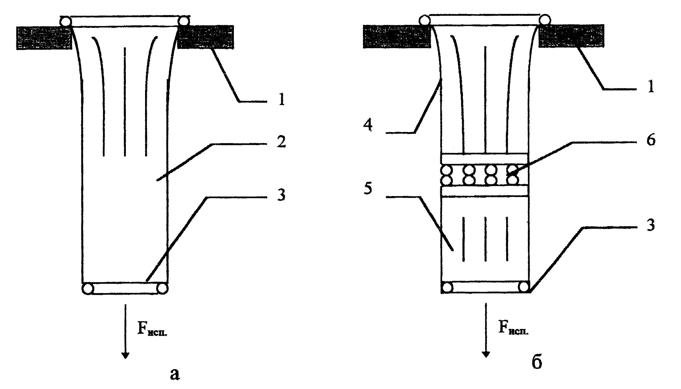

Рисунок 4. Схема испытания спасательного рукава на прочность:
а - схема испытания сплошного рукава; б - схема испытания секционного рукава;
1 - верхняя траверса испытательного стенда; 2 - спасательный рукав; 3 - нижняя траверса испытательного стенда; 4 - верхняя секция; 5 - нижняя секция; 6 - узел стыковки секций спасательного рукава

18.2.2.2. Испытательную статическую нагрузку F_{исп}, равную 3 предельно допустимым нагрузкам ±50 Н, или (10,00±0,05) кН, если предельно допустимая нагрузка ниже указанного значения, прикладывают к нижней траверсе в течение не менее 180 с.
Погрешность измерения времени не должна превышать ±5 с.
18.2.2.3. Изделие считают выдержавшим испытание, если:
а) расчетная прочность узла крепления УСРП позволяет удерживать нагрузку, не менее чем в 3 раза превышающую предельно допустимую;
б) отсутствуют разрывы оболочек спасательного рукава.
в) отсутствуют деформации и нарушения целостности разъемных элементов крепления секций секционного спасательного рукава.
18.3. Проверку прочности мобильного и переносного УСРП проводят на устройстве, находящемся в рабочем положении и закрепленном на объекте или на стенде в соответствии с рисунком 5.

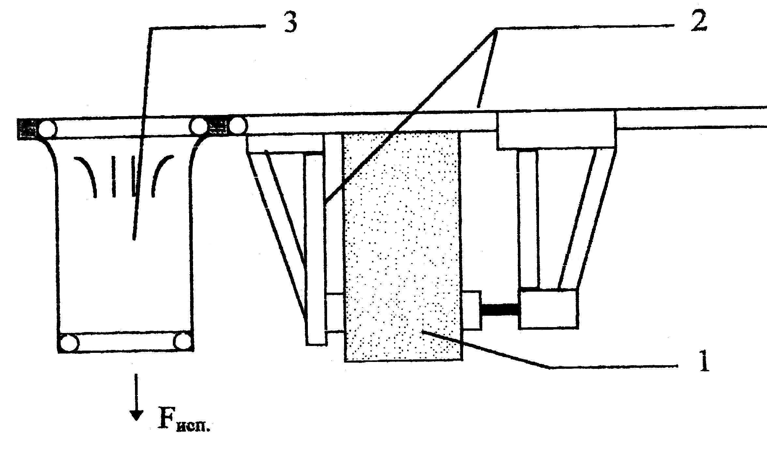

Рисунок 5. Схема испытания на прочность переносного УСРП:
1 - опора объекта или испытательного стенда; 2 - узел крепления; 3 - спасательный рукав

18.3.1. Испытательную статическую нагрузку F_{исп}, равную 2 предельно допустимым нагрузкам ±50 Н (или (3,00±0,05) кН для мобильного УСРП, либо (2,00±0,05) кН для переносного УСРП, если предельно допустимая нагрузка ниже указанного значения), прикладывают к нижней траверсе в течение не менее 180 с.
Погрешность измерения времени не должна превышать ±5 с.
18.3.2. Изделие считают выдержавшим испытание, если:
а) отсутствуют разрушения и деформации элементов узла крепления;
б) отсутствуют разрывы оболочек спасательного рукава.
в) отсутствуют деформации и нарушения целостности разъемных элементов крепления секций секционного спасательного рукава.
19. Проверка остаточной деформации эластичного рукава по п. 7.15
19.1. Проверке подвергают не менее 3 образцов, взятых в соответствии с ГОСТ 8844. В качестве образца используют кольцевой отрезок эластичного рукава шириной (200 ±5) мм.
19.2. Перед проведением испытания образцы должны быть выдержаны не менее 24 ч при температуре (20 ±2)°С в условиях относительной влажности воздуха (65±2)% в соответствии с ГОСТ 10681.
19.3. Испытание проводят в соответствии с требованиями ГОСТ 8847 на лабораторной установке, схема которой приведена на рисунке 6.
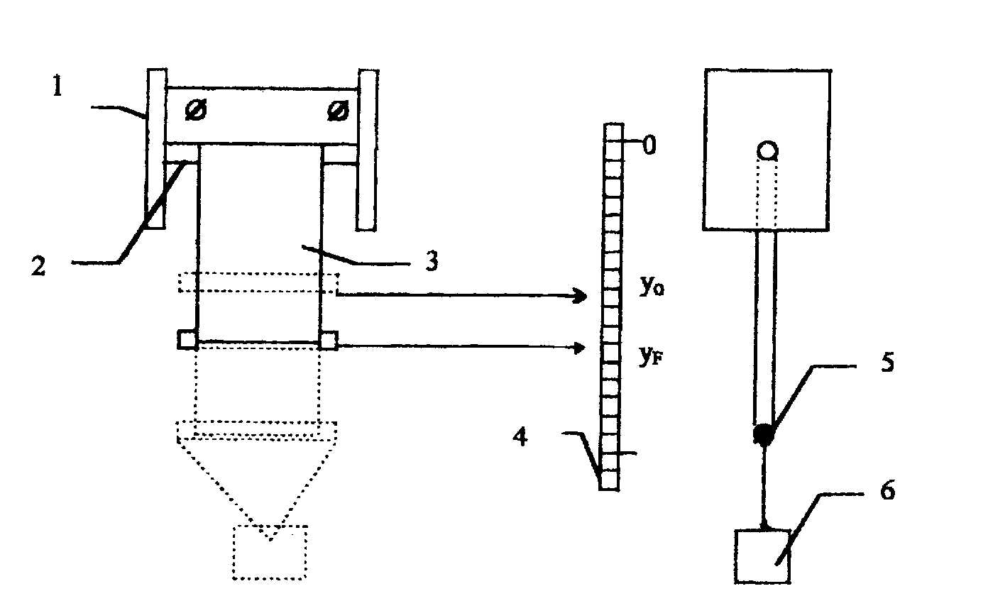

Рисунок 6. Установка для растяжения образцов эластичных рукавов:
1 - кронштейн; 2 - неподвижный стержень; 3 - образец рукава; 4 - линейка;
5 - подвижный стержень; 6 - груз

19.3.1. В образец 3 вставляют неподвижный стержень 2 диаметром (20,0±0,5) мм и закрепляют его в кронштейне 1. Затем вставляют в образец подвижный стержень 5 того же диаметра массой (0,10±0, 01) кг и проводят предварительное растяжение образца грузом 6 массой (1,00±0,05) кг в течение 60 с.
19.3.2. Через (60±5) с после снятия предварительной нагрузки отмечают на линейке 4 положение нижнего стержня y_{o}.
19.3.3. Проводят нагружение образца контрольным грузом массой (10,0±0,1) кг и выдерживают образец под нагрузкой в течение 60 с.
19.3.4. Через (60±5) с после снятия контрольного груза отмечают на линейке 4 положение нижнего стержня y_{F}.
19.3.5. Погрешность измерения линейных размеров должна быть не более ±1 мм.
Погрешность измерения времени при испытании не должна превышать ±1 с.
19.3.6. Остаточную деформацию эластичного рукава определяют по формуле
Δ = [(y_{F} - y_{o} )/y_{o}] х 100 %,
где Δ - остаточная деформация испытываемого образца, %;
y_{o} - координата положения нижнего края испытываемого образца после снятия предварительной нагрузки, мм;
y_{F} - координата положения нижнего края испытываемого образца после снятия контрольной нагрузки, мм.

19.4. Испытаниям подвергают остальные образцы по п. 19.3.
19.5. Изделие считают выдержавшим испытание, если остаточная деформация каждого из образцов эластичного рукава не превышает 15%.
20. Проверка относительного разрывного удлинения по основе материала силового рукава по п. 8.1
20.1. Подготовку и испытание образцов, взятых от силового рукава, а также оценку изделия проводят по ГОСТ 29104.4.
21. Проверка относительного разрывного удлинения по утку материала эластичного рукава по п. 8.2
21.1. Подготовку и испытание образцов, взятых от эластичного рукава, а также оценку изделия проводят по ГОСТ 29104.4.
22. Проверка основных технических характеристик спасательного рукава после воздействия на него предельной положительной рабочей температуры по п. 6
22.1. Количество и состояние образцов должно быть достаточным для проведения испытаний по пп. 19 (исключая п. 19.2), 20, 21.
22.2. Перед проведением испытания образцы должны быть выдержаны не менее 6 ч при температуре (40±3) °С.
22.3. Испытание образцов и оценку изделия проводят по пп. 19-21.
23. Проверка основных технических характеристик спасательного рукава после воздействия на него предельной отрицательной рабочей температуры по п. 6
23.1. Количество и состояние образцов должно быть достаточным для проведения испытаний по пп. 19 (исключая п. 19.2), 20, 21.
23.2. Перед проведением испытания образцы должны быть выдержаны не менее 6 ч при температуре минус (40±3)°С (или минус (5,0±0,5)°С по п. 6.2).
23.3. Испытание образцов и оценку изделия проводят по пп. 19-21 (каждый образец должен быть испытан в течение не более 3 мин с момента выемки из камеры холода).
24. Проверка коэффициента ослабления инфракрасного излучения по п. 8.3
24.1. Проверке подвергают не менее 3 образцов, взятых от теплоотражательного рукава в соответствии с ГОСТ 8844. В качестве образца используют отрезок размерами (230±5) мм х (70±5 мм).
24.2. Перед проведением испытания образцы должны быть выдержаны не менее 24 ч при температуре (20±2)°С в условиях относительной влажности воздуха (65±2)% в соответствии с ГОСТ 10681.
24.3. Испытание проводят в помещении при состоянии окружающей среды по п. 24.2 без циркуляции воздуха.
24.4. Испытание проводят на лабораторной установке, схема которой приведена на рисунке 7, в соответствии с требованиями стандарта ISO 6942.

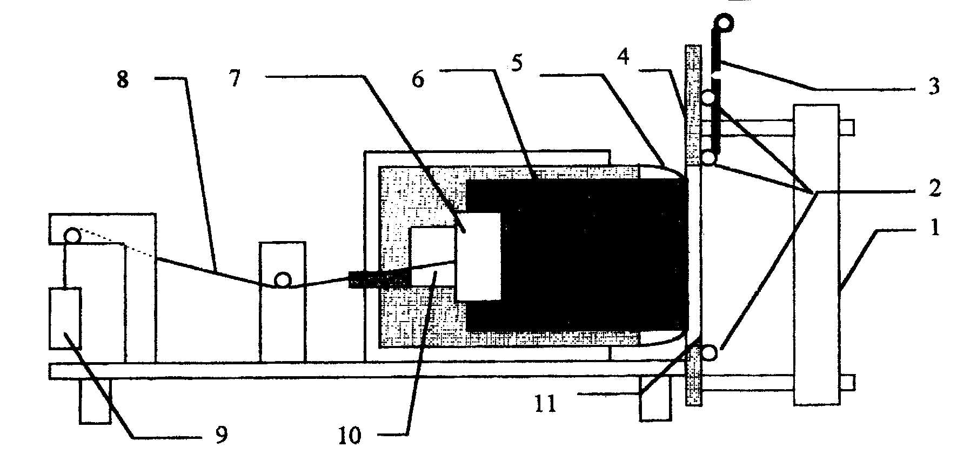

Рисунок 7. Схема установки для определения коэффициента теплопередачи текстильных материалов:
1 - радиационная панель; 2 - система охлаждения; 3 - заслонка; 4 - экран; 5 - рабочая поверхность датчика теплового потока; 6 - испытываемый образец; 7 – зажим 8 - нить;
9 - груз; 10 - датчик теплового потока; 11 - окно экрана

24.5. Испытание проводят в следующем порядке.
24.5.1. Закрепляют образец 6 на рабочей поверхности датчика теплового потока 5.
24.5.2. Поднимают заслонку 3 и выдерживают образец под воздействием теплового потока, плотность которого должна составлять 18 кВт/м², в течение 300 с.
24.5.3. Проводят измерение плотности теплового потока за образцом.
24.5.4. При установке падающего теплового потока и при его определении за образцом погрешность измерения должна быть не более ±1,5 кВт/м².
Погрешность измерения времени не должна превышать ±1 с.
24.5.5. Коэффициент ослабления инфракрасного излучения определяют по формуле
К_{осл} = [(Q₀ - Q_{n}) / Q₀] х 100 %,
где К_{осл} - коэффициент ослабления инфракрасного излучения испытываемого образца, %;
Q₀ - плотность теплового потока, падающего на образец, кВт/м²;
Q_{n} - плотность теплового потока, прошедшего через образец, кВт/м².

24.6. Испытывают поочередно остальные образцы по п. 24.5.
24.7. Изделие считают выдержавшим испытание, если коэффициент ослабления инфракрасного излучения каждого образца составляет не менее 70%.
25. Проверка материала огнезащитной оболочки на устойчивость к воздействию открытого пламени по п. 8.4
25.1. Проверке подвергают не менее 3 образцов, взятых от теплоотражательного рукава в соответствии с ГОСТ 8844. В качестве образца используют отрезок размерами (60+5 мм) х (140+5 мм).
25.2. Условия кондиционирования и испытания образцов должны соответствовать пп. 24.2, 24.3.
25.3. Испытание проводят на лабораторной установке (рисунок 8), конструктивное исполнение которой должно соответствовать ГОСТ Р 50810.
25.4. Испытание проводят в следующем порядке.
25.4.1. Закрепляют образец 4 на установочных шпильках 5 рамки 6 и помещают его нижний край в желтый конус пламени горелки 2.
Высота желтого конуса пламени должна равняться (40±2) мм.
25.4.2. Через 15 с образец убирают из пламени и измеряют время остаточного горения и тления.

Рисунок 8. Схема установки для испытания текстильных материалов на воздействие открытого пламени:
1 - газовый баллон, 2 - горелка; 3 - основание; 4 - испытываемый образец; 5 - установочные шпильки; 6 - рамка; 7 - штатив

25.4.3. Погрешность измерения линейных размеров при подготовке образцов и регулировке пламени горелки должна быть не более ±1 мм.
Погрешность измерения времени при проведении испытания не должна превышать ±0,2 с.
25.5. Испытанию по п. 25.4 подвергают остальные образцы.
25.6. Изделие считают выдержавшим испытание, если время остаточного горения и тления каждого образца не превышает 3 с.

ПРИЛОЖЕНИЕ

Перечень использованных в НПБ стандартов и других нормативных документов

ГОСТ 12.2.047-86 ССБТ. Пожарная техника. Термины и определения.
ГОСТ 12.2.049-80 ССБТ. Оборудование производственное. Общие эргономические требования.
ГОСТ 15.001-88 Система разработки и постановки продукции на производство. Продукция производственно-технического назначения.
ГОСТ 27.002-89 Надежность в технике. Основные понятия. Термины и определения.
ГОСТ 8844-75 Полотна трикотажные. Правила приемки и метод отбора проб.
ГОСТ 8847-85 Полотна трикотажные. Методы определения разрывных характеристик и растяжимости при нагрузках меньше разрывных.
ГОСТ 10681-75 Материалы текстильные. Климатические условия для кондиционирования и испытания проб и методы их определения.
ГОСТ 15150-69 Машины, приборы и другие технические изделия. Исполнения для различных климатических районов. Категории, условия эксплуатации, хранения и транспортирования в части воздействия климатических факторов внешней среды.
ГОСТ 28024-89 Ленты липкие электроизоляционные. Требования к бумажным лентам с термореактивным адгезивом.
ГОСТ 28027-89 Ленты липкие электроизоляционные. Требования к стеклотканым лентам с термореактивным адгезивом.
ГОСТ 29104.1-91 Ткани технические. Методы определения линейных размеров, линейной и поверхностной плотностей.
ГОСТ 29104.4-91 Ткани технические. Метод определения разрывной нагрузки и удлинения при разрыве.
ГОСТ Р 50810-95 Пожарная безопасность текстильных материалов. Ткани декоративные. Метод испытания на воспламеняемость и классификация.
ISO 6942-81(Е) Одежда для защиты от воздействия тепла и пламени, методика оценки поведения материалов и выполненных на их основе композиций под воздействием теплового излучения.
Приказ МВД России № 285 от 25.05.1996 г. об утверждении «Правил по охране труда в подразделениях ГПС МВД России» (ПОТ РО-78-001-96).
Наставление по пожарно-строевой подготовке.

СОДЕРЖАНИЕ

I. ОБЛАСТЬ ПРИМЕНЕНИЯ
II. ОПРЕДЕЛЕНИЯ
III. ОБЩИЕ ПОЛОЖЕНИЯ
IV. ОБЩИЕ ТЕХНИЧЕСКИЕ ТРЕБОВАНИЯ
V. НОМЕНКЛАТУРА ПОКАЗАТЕЛЕЙ
VI. ВИДЫ ИСПЫТАНИЙ
VII. МЕТОДЫ ИСПЫТАНИЙ
ПРИЛОЖЕНИЕ. Перечень использованных в НПБ стандартов и других нормативных документов

